OBJAVA ZA MEDIJE

HRVATSKI ISELJENIK PROF. DR. SC. STEVEN ŽIVKO PAVLETIĆ
POSJETIO HRVATSKU AKADEMIJU ZNANOSTI I UMJETNOSTI
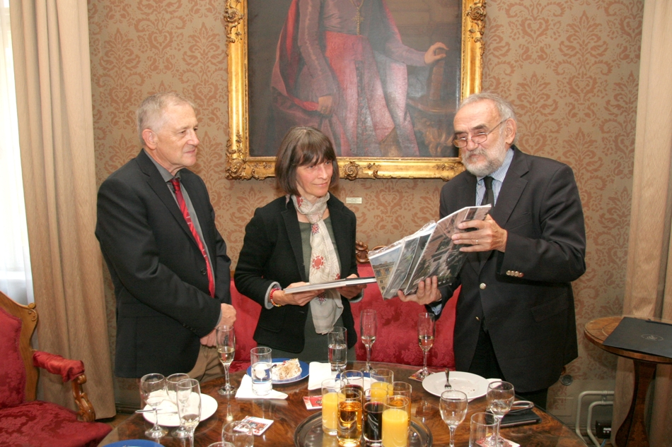

Zagreb, 17. listopada 2017. – Hrvatsku akademiju znanosti i umjetnosti, njen Razred za medicinske znanosti, Hrvatski muzej medicine i farmacije te Odsjek za povijest medicinskih znanosti u utorak 17. listopada posjetio je prof. dr. Steven Živko Pavletić, MD, sa suprugom dr. sc. Adrianom Jadrankom Pavletić. Ovaj hrvatski iseljenik istaknuti je liječnik onkolog, znanstvenik, senior kliničar i šef zavoda na National Institutes of Health (NIH, NCI) u Bethesdi, profesor medicine i onkologije na Georgetown University u Washingtonu te potpredsjednik Udruženja hrvatsko-američkih stručnjaka (Association of Croatian American Professionals). Tijekom posjeta Hrvatskom muzeju medicine i farmacije i Odsjeku za povijest medicinskih znanosti razgledao je prostorije i muzejsku građu, a u razgovoru je inicirana suradnja ovih Akademijinih jedinica i Udruženja hrvatsko-američkih stručnjaka na razvoju projekta Hrvatskog muzeja medicine i farmacije HAZU. Muzej je osnovan 2014. te je za svoj budući stalni postav dobio prostorije u prizemlju Akademijine zgrade u Gundulićevoj ulici u Zagrebu. U tijeku je izrada arhitektonske projektne dokumentacije zahvaljujući financijskoj potpori Grada Zagreba. Realizacija suradnje Akademijinih jedinica s američkom akademskom dijasporom omogućit će otvaranje različitih mogućnosti za bolju komunikaciju i aktivno povezivanje s hrvatskom akademskom zajednicom u SAD-u.
Prof. dr. sc. Steven Živko Pavletić posjetio je i palaču HAZU gdje su ga primili glavni tajnik akademik Pavao Rudan, tajnik Razreda za medicinske znanosti akademik Marko Pećina, akademik Vjekoslav Jerolimov, tajnica HAZU Marina Štancl, te upraviteljica Odsjeka za povijest medicinskih znanosti prof. dr. sc. Stella Fatović-Ferenčić i upraviteljica Hrvatskog muzeja medicine i farmacije Silvija Brkić Midžić. Gost iz SAD-a razgledao je i Strossmayerovu galeriju starih majstora HAZU.

Marijan Lipovac
Ured za odnose s javnošću i medije HAZU

